2026-03-21 - 2026-04-03 du Kauno šv. Roko mokyklos mokiniai ir trys mokyklos darbuotojos turėjo progą dalyvauti projekto „Jaunuolių su negalia mobilumo galimybės Europoje‘‘ antrajame etape bei išnaudojo galimybę pasinerti į iššūkių ir nuotykių pilną 14 dienų kelionę. Socialinė įtrauktis yra viena svarbiausių šiuolaikinės Europos vertybių, tačiau praktikoje žmonės su negalia vis dar susiduria su įvairiais mobilumo ribojimais. Galimybė laisvai keliauti, pažinti kitas šalis ir dalyvauti tarptautinėse programose dažnai tampa ne tik pažintine patirtimi, bet ir svarbiu socialinės integracijos veiksniu. Dalyvavimas Erasmus+ programos DiscoverEU projekte „Jaunuolių su negalia mobilumo galimybės Europoje“ keliautojams suteikė galimybę praktiškai įvertinti, kaip skirtingų Europos miestų infrastruktūra ir viešosios paslaugos prisideda prie žmonių su negalia socialinės įtraukties stiprinimo. Kelionės metu keliautojai aplankė keletą Europos sostinių – Varšuvą, Berlyną, Amsterdamą, Briuselį, Paryžių ir Liuksemburgą. Šių miestų patirtis parodė, kad mobilumo galimybės tiesiogiai priklauso nuo aplinkos pritaikymo lygio. Varšuvoje lankytas Koperniko mokslo centras paliko labai teigiamą įspūdį dėl pritaikytos infrastruktūros – įrengti liftai, patogūs praėjimai ir aiškios informacinės nuorodos sudarė galimybes visiems lankytojams aktyviai dalyvauti edukacinėse veiklose. Tokie sprendimai yra svarbūs ne tik turizmo prieinamumui, bet ir socialinės lygybės užtikrinimui.
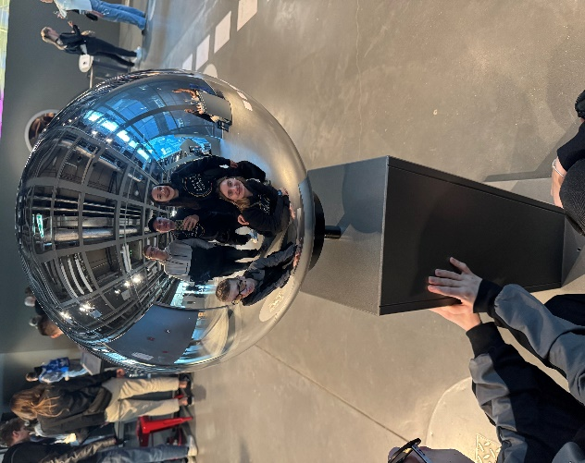
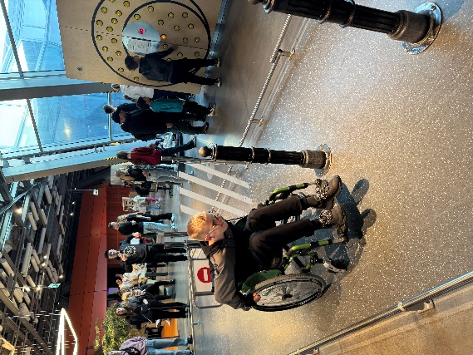

Varšuva, Lenkija

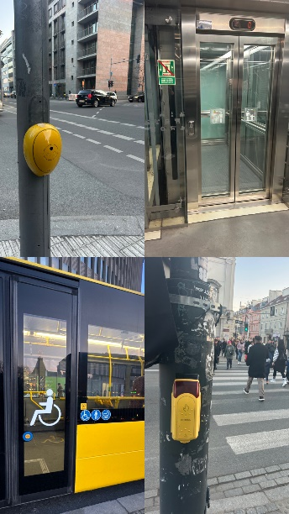
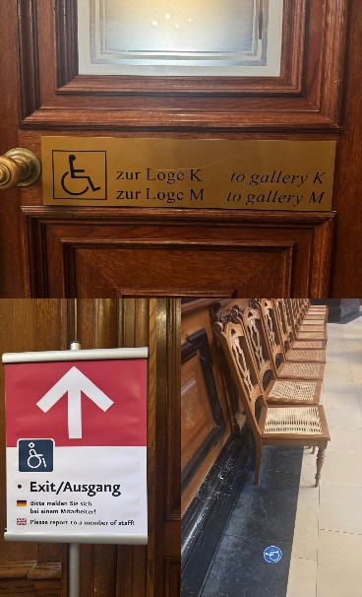
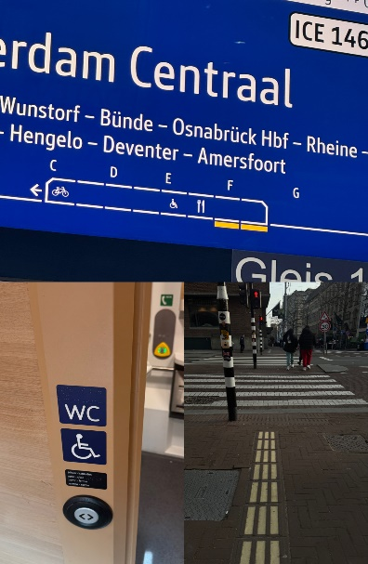
Berlyne projekto dalyviai pastebėjo, kad viešojo transporto sistema gana gerai pritaikyta žmonėms su judėjimo negalia – kursuoja žemagrindžiai autobusai ir tramvajai, įrengti pandusai, veikia garsiniai šviesoforai. Tačiau turistinio transporto prieinamumas vis dar išlieka problema, nes ne visos paslaugos yra vienodai pritaikytos visiems vartotojams. Tai rodo, kad socialinės įtraukties užtikrinimas turi būti sisteminis procesas, apimantis visas viešųjų paslaugų sritis. Amsterdame aplankyti interaktyvūs muziejai „Fabrique des Lumières“ ir „AMAZE“ parodė, kad modernios kultūrinės erdvės vis dažniau siekia būti prieinamos įvairių poreikių turintiems lankytojams. Vis dėlto miesto senamiesčio infrastruktūra kai kuriose vietose išlieka sudėtinga judėjimo negalią turintiems asmenims. Tokie skirtumai leidžia suprasti, kad net ir pažangiuose miestuose vis dar egzistuoja aplinkos nepritaikymo problema.

Amsterdamas, Nyderlandai Berlynas, Vokietija
Keliautojų teigimu, Briuselis išsiskyrė kaip vienas labiausiai žmonėms su negalia pritaikytų miestų. Žemi šaligatviai, reljefinės grindinio juostos, garsiniai šviesoforai ir patogūs nuvažiavimai sudaro palankias sąlygas savarankiškam judėjimui mieste. Tokia infrastruktūra stiprina žmonių su negalia savarankiškumą ir didina jų galimybes aktyviai dalyvauti visuomenės gyvenime. Tuo tarpu Paryžiuje taip pat buvo pastebėtas didėjantis dėmesys prieinamumui – daugelyje lankytinų objektų įrengti liftai, taikomos nuolaidos žmonėms su negalia, sudaromos palankesnės lankymo sąlygos. Liuksemburge dėmesys skiriamas informacinių sistemų prieinamumui ir saugiam judėjimui viešosiose erdvėse, kas ypač svarbu regos negalią turintiems asmenims.
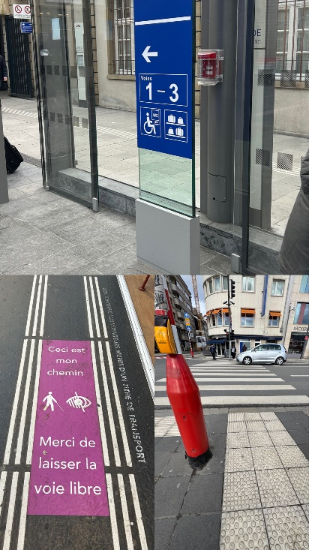
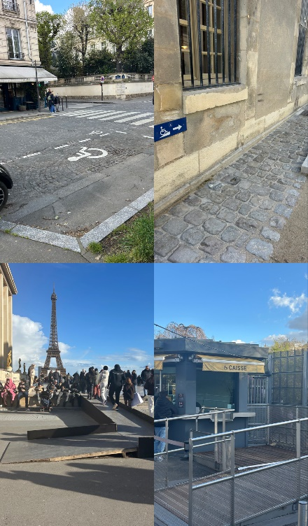
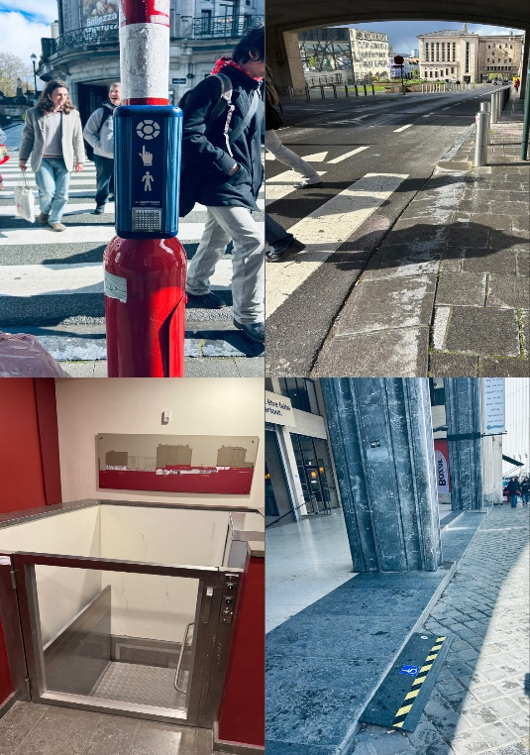
Briuselis, Belgija Paryžius, Prancūzija Liuksemburgas
Ši kelionė bei patirtis leido praktiškai įvertinti, kad mobilumo galimybės yra ne tik infrastruktūros, bet ir socialinės politikos klausimas. Socialiniam darbuotojui svarbu matyti, kaip aplinkos pritaikymas gali tiesiogiai prisidėti prie žmonių su negalia savarankiškumo, pasitikėjimo savimi ir dalyvavimo visuomenės gyvenime stiprinimo. Įgyta patirtis gali būti pritaikoma socialinio darbo praktikoje skatinant jaunuolių su negalia dalyvavimą tarptautiniuose projektuose, didinant jų motyvaciją keliauti ir pasinaudoti mobilumo galimybėmis. Taip pat svarbu skleisti gerąją Europos miestų patirtį vietos bendruomenėse, siekiant didinti aplinkos prieinamumą ir socialinę įtrauktį Lietuvoje. Apibendrinant galima teigti, kad mobilumo galimybių plėtra žmonėms su negalia yra svarbi socialinės įtraukties dalis. Tarptautiniai projektai, tokie kaip DiscoverEU, ne tik suteikia galimybę pažinti Europą, bet ir prisideda prie lygių galimybių stiprinimo bei socialinės atskirties mažinimo.
Šį projektą rengė, bei jį koordinuoja Lietuvos socialinių darbuotojų asociacijos narės, vyriausiosios socialinės darbuotojos Diana Sakalinskienė, Sonata Čereškienė – Jagelaitė ir Jurga Paulauskienė. Pasak Dianos Sakalinskienės, rengiant ir koordinuojant Erasmus+ programos DiscoverEU projektą „Jaunuolių su negalia mobilumo galimybės Europoje“ antrąjį etapą atsivėrė ne tik galimybė analizuoti jaunuolių su negalia tarptautinio mobilumo galimybių plėtros ir socialinės įtraukties sprendimus, bet ir gebėjimas organizuoti įtraukią tarptautinę veiklą jaunuoliams su negalia. Tuo tarpu vyriausioji socialinė darbuotoja Jurga Paulauskienė teigia, kad svarbi projekto koordinavimo dalis buvo keliautojų patirčių analizė ir grįžtamojo ryšio vertinimas. Keliautojų pastebėjimai apie Europos miestų infrastruktūros pritaikymą žmonėms su negalia suteikė galimybę geriau suprasti mobilumo galimybių svarbą jų savarankiškumui ir socialinei integracijai. Ši informacija yra vertinga planuojant tolimesnes veiklas ir konsultuojant jaunuolius apie dalyvavimo tarptautiniuose projektuose galimybes. Ne mažiau svarbu yra tai, kad kaip teigia vyriausioji socialinė darbuotoja Sonata Čereškienė-Jagelaitė, projekto rengimo metu buvo svarbu įvertinti dalyvių poreikius, galimus mobilumo iššūkius ir suplanuoti veiklas taip, kad jos būtų prieinamos įvairių poreikių turintiems jaunuoliams. Tai leido praktiškai taikyti socialinio darbo principus, susijusius su lygių galimybių užtikrinimu, įgalinimu ir socialinės atskirties mažinimu.

Projektas finansuojamas Europos Sąjungos lėšomis
Straipsnio bendraautorės:
Vyriausiosioji socialinės darbuotoja Sonata Čereškienė-Jagelaitė
Vyriausioji socialinė darbuotoja Jurga Paulauskienė
Vyriausioji socialinė darbuotoja Diana Sakalinskienė

